ASSUNTO :. SOLICITO AO EXMO SENHOR PREFEITO MUNICIPAL CARLOS NELSON BUENO, PARA QUE JUNTO AO DEPARTAMENTO COMPETENTE SEJA FEITO DISPOSITIVO PARA A RETIRADA DE ÁGUA DA RUA TUPINAMBÁ, DO BAIRRO MOGI MIRIM II.
DESPACHO

SALA DAS SESSÕES ____/____/____

PRESIDENTE DA MESA

INDICAÇÃO Nº DE 2011

SENHOR PRESIDENTE,
SENHORES VEREADORES,

Indico ao Exmo Senhor Prefeito Municipal Carlos Nelson Bueno, para que junto ao Departamento competente, seja feito uma abertura de bueiro para a retirada de água da Rua Tupinambá, do Bairro Mogi Mirim II, próximo a residência de n°63.

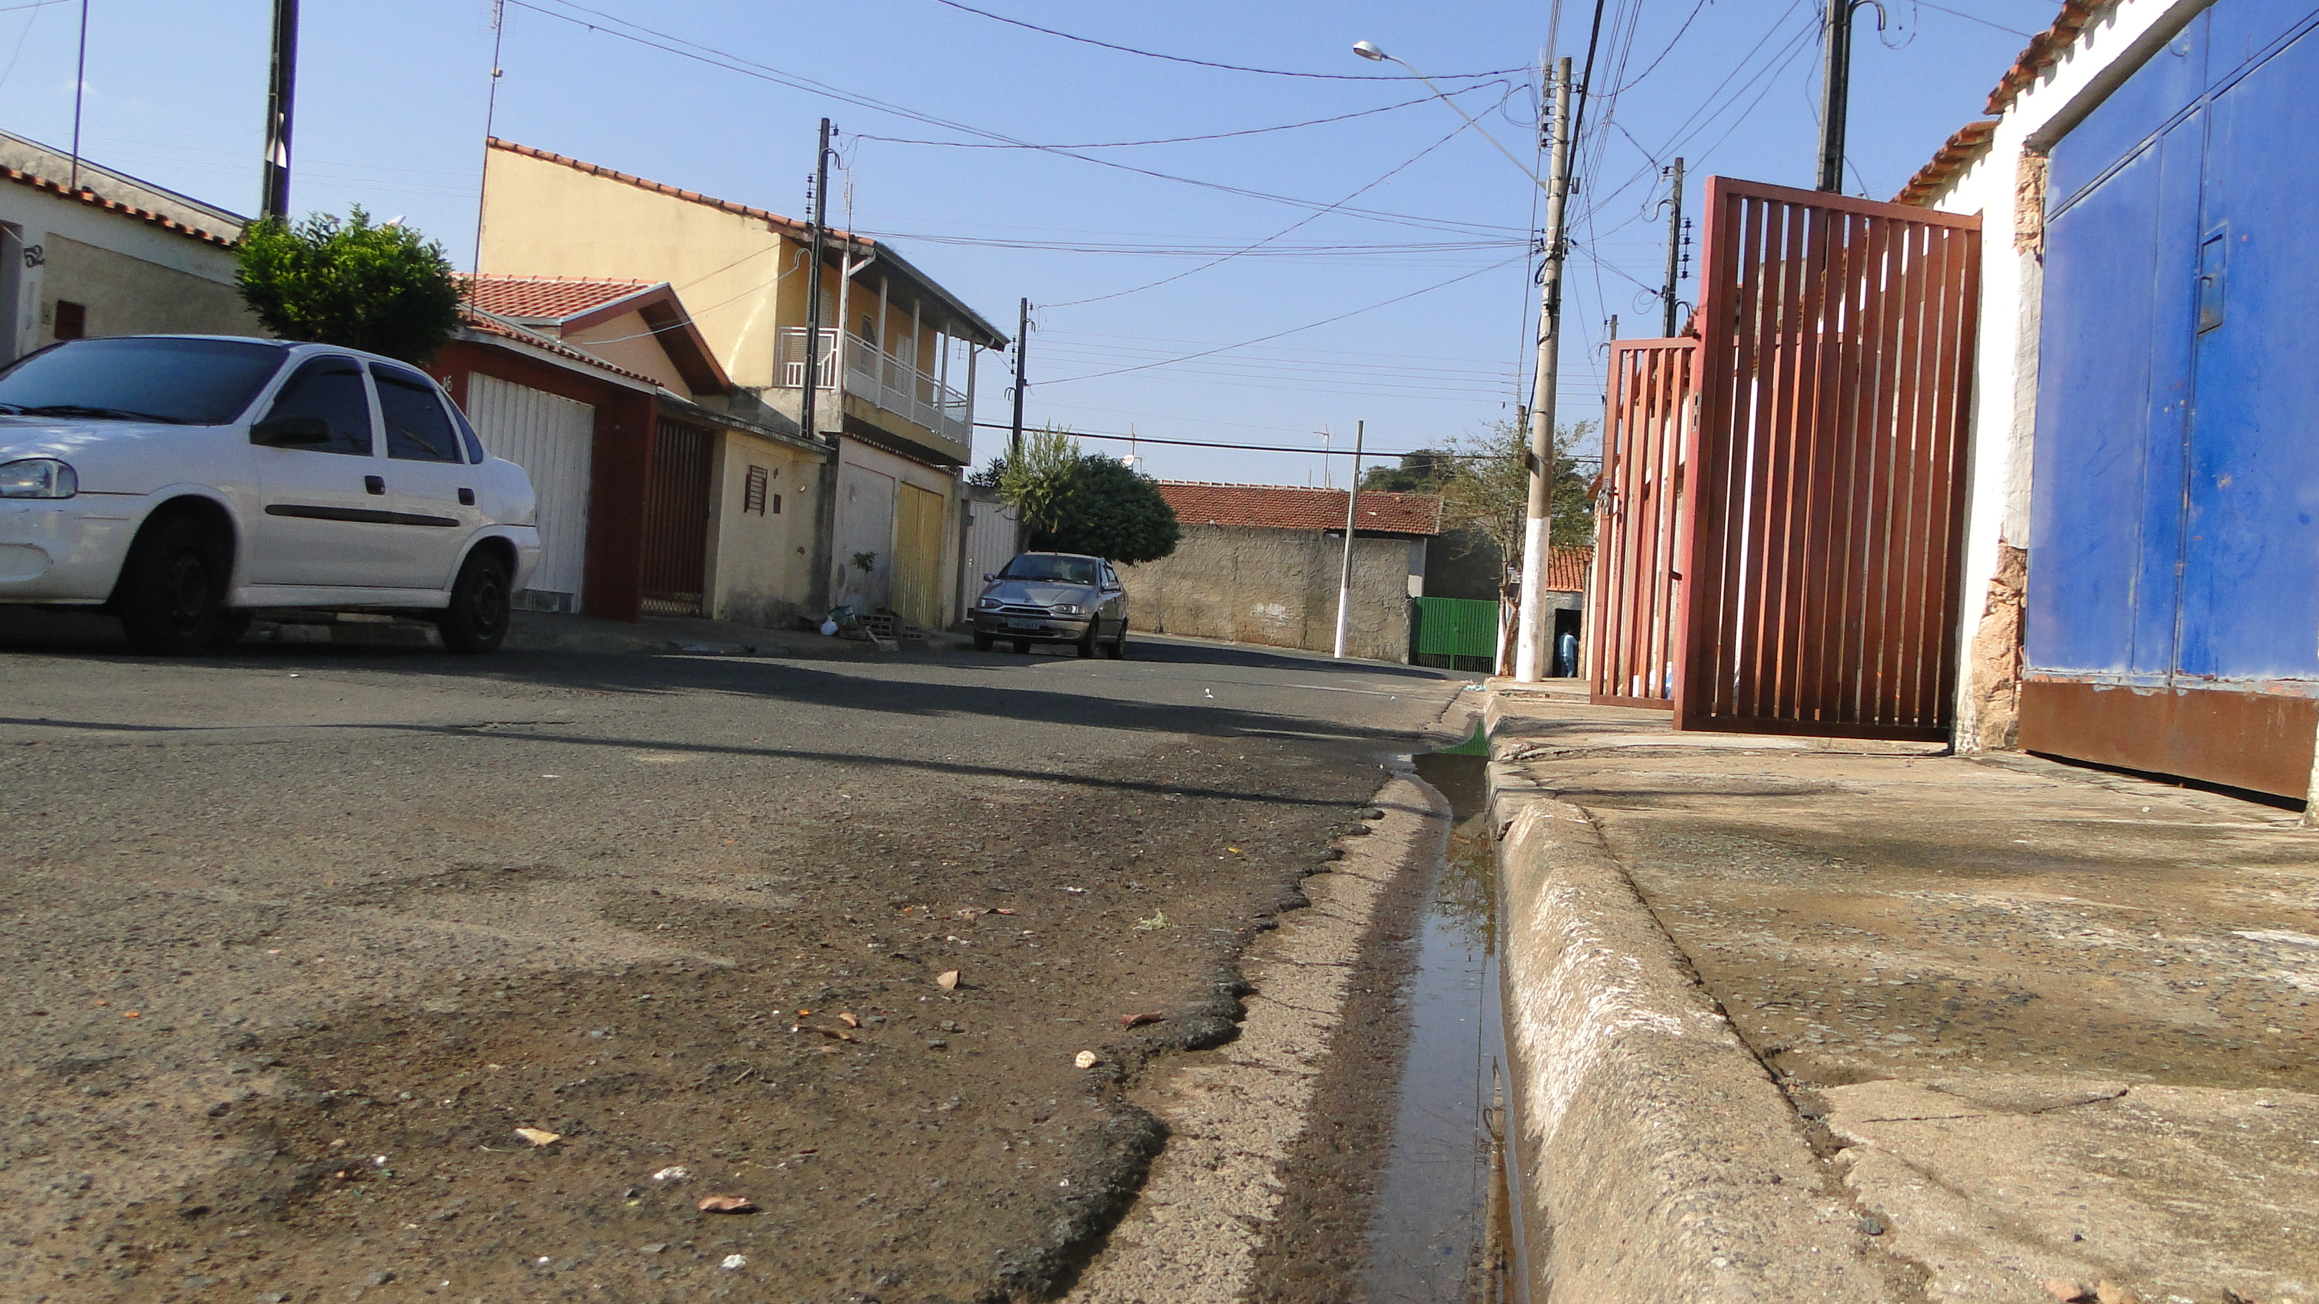

SALA DAS SESSÕES “VEREADOR SANTO RÓTOLLI”, EM 6 DE JUNHO DE 2011.

VEREADOR LUÍS ROBERTO TAVARES

